CONTEXTE D’ENTREPRISE

BUT appartient à WM Holding (Société associée au groupe XXXLUTZ) et au fonds d’investissement américain CD&R via la société Mobilux. Le groupe a réalisé en 2022 un chiffre d’affaires (CA) de 12 milliards d’euros (15 enseignes dans 15 pays).

BUT, c’est 50 ans de créativité au service de l’équipement de la maison.

L’identité de l’enseigne repose sur l’invention, dans les années 1970, par un commerçant, du prêt-à-meubler pour démocratiser l’accès à l’ameublement, à l’équipement et à la décoration intérieure.
Toujours dévouée au « bien-habiter », BUT est devenue le 1er réseau d’équipement de la maison, omnicanal et multi-spécialiste, avec un CA de 2,7 Mds d’euros en 2021, plus de 330 magasins en France (réseau mixte comprenant plus de 120 franchises et 212 intégrés) et un taux de notoriété de 90 % !

BUT, c’est un point de vente à moins de 20 minutes de 80 % des Français, 5 marques exclusives et 6 marques propres ! L’enseigne possède aujourd’hui le réseau le plus dense de magasins en France (160 millions de visites par an) proposant tout l’équipement pour la maison. Cette proximité est un atout rassurant pour les clients avec qui l’enseigne a créé un lien unique. Mobilier, décoration, literie, cuisine, électroménager, images et son, quelle que soit l’offre, la priorité reste d’allier qualité, accessibilité et disponibilité pour donner la possibilité à chacun de laisser libre cours à ses envies d’intérieur quel que soit son budget et sans attendre.






« L’ambition de l’enseigne est de devenir n°1 tout en préservant ses valeurs » (Alexandre Falck, PDG). Pour cela, BUT veut, dans les 5 prochaines années, déployer un nouveau concept dans tous ses magasins et s’engager avec force en matière d’éco-conception des produits, de recyclage et de limitation de son empreinte carbone (plan « Habitons mieux »).

Le nouveau concept de magasin offre une expérience client plus immersive grâce à la digitalisation. Depuis 2021, la mise en place d’une plateforme omnicanale innovante a permis la croissance des ventes en magasin et en ligne.

Présentation du magasin BUT Bergerac
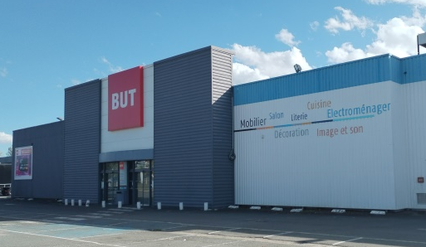
BUT est implanté à Bergerac depuis 1984. D’abord sous le statut de franchisé, il devient une succursale du groupe en 2008. Depuis 1994, le magasin se situe en périphérie de la ville dans la zone commerciale principale de Bergerac dont les magasins Leclerc et Intersport sont les locomotives.

Le magasin BUT est situé juste en face du magasin Conforama, concurrent direct, qui appartient au même groupe.

Sur la zone de chalandise, la concurrence est intense puisque l’on recense 10 magasins d’électroménager, 24 magasins d’ameublement et 26 cuisinistes.
Le magasin BUT de Bergerac, dirigé par Gérald Gerbou depuis juillet 2022, propose plus de 2 000 références pour une surface de vente de 2 586 m² et 2 500 m² de réserve. Le directeur estime que, du fait de son emplacement, le magasin de Bergerac profite du trafic de la zone commerciale. Il souhaite bénéficier au maximum de cette opportunité en déployant des stratégies pour créer l’envie de venir et de revenir en magasin. Gérald Gerbou a donc repensé totalement l’agencement de la surface de vente afin de générer des synergies entre les univers et de créer une expérience client forte.
Il fonde sa stratégie sur la capacité du magasin à offrir du changement et à provoquer la surprise à chaque visite client. Le bouche à oreille est pour lui le vecteur principal d’engagement : il est donc primordial de sublimer l’expérience client. Cela passe par un marchandisage attractif et par une équipe commerciale performante, capable de répondre aux attentes des clients.

En 2022, le magasin BUT de Bergerac réalise un CA de 6 700 300 €, dont environ un quart en juillet-août du fait de l’activité touristique et de la rentrée scolaire. L’activité du magasin est rythmée par des événements réguliers, notamment l’anniversaire BUT au mois de septembre.

Fiche du magasin BUT Bergerac
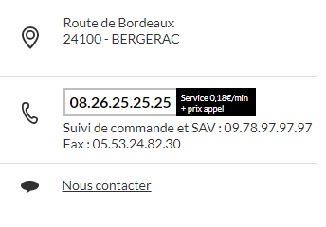
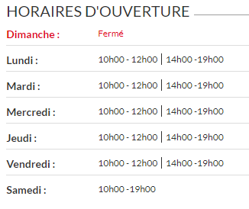
Source : But.fr

Organigramme du magasin BUT Bergerac

L’ensemble des collaborateurs bénéficient d’une rémunération variable, à l’exception de l’employé en libre-service chargé de réapprovisionner les rayons de l’univers décoration qui est uniquement rémunéré sur la base du SMIC.
À son arrivée, Gérald Gerbou a souhaité optimiser le potentiel de l’équipe. Pour ce faire, il a incité au décloisonnement et à la polyvalence, principalement de la part des vendeurs.
Par ailleurs, il considère comme essentiel que son équipe dispose d’une vision à long terme de la relation client et favorise ainsi l’adhésion au programme de fidélité, facteur de rentabilité pour le magasin.

Le directeur est enfin très attaché au fait que les collaborateurs contribuent tous, de façon interdépendante, à la réussite du magasin. Ils doivent donc être tous considérés de la même façon, du magasinier au directeur du magasin, car cela contribue à la cohésion de l’équipe et à sa performance.

Tous les collaborateurs disposent d’un contrat à durée indéterminée (CDI) et, pour les trois quarts, à temps plein (35 h).
Les différents postes et types de contrats au sein du magasin BUT Bergerac

Postes | Collaborateurs | Temps de travail
1 chef de dépôt | Quentin | 35 h
4 magasiniers | Ismaïl | 35 h
4 magasiniers | Ilana | 35 h
4 magasiniers | Véronique | 35 h
4 magasiniers | Mylène | 35 h
1 hôtesse SAV | Mélissa | 21 h
1 cheffe de caisse | Chloé | 35 h
3 hôtes de caisse | Antoine | 35 h
3 hôtes de caisse | Daniel | 35 h
3 hôtes de caisse | Sarah | 21 h
1 chef des ventes | Alexis | 35 h
7 vendeurs | Malak | 35 h
7 vendeurs | Élodie | 35 h
7 vendeurs | Yassir | 35 h
7 vendeurs | Cassandra | 35 h
7 vendeurs | Mathilde | 35 h
7 vendeurs | Dorian | 18 h
7 vendeurs | Fatna | 14 h
1 vendeur cuisiniste | Mohamed | 35 h
1 employé libre-service décoration | Yanis | 15 h

Les collaborateurs n’effectuent aucune heure supplémentaire. En revanche, lorsqu’une vente est commencée, les vendeurs la mènent à son terme, quelle que soit l’heure.
Par ailleurs, quand un vendeur dépasse son horaire, il peut partir plus tôt un autre jour, afin de compenser le temps supplémentaire effectué. Gérald Gerbou applique le même principe à l’ensemble des collaborateurs.

LISTE DES ANNEXES

ANNEXE 1 | Les univers chez BUT | Page 6
ANNEXE 2 | Répartition des ventes 2022 – Magasin BUT de Bergerac | Page 7
ANNEXE 3 | Observations de Gérald Gerbou | Page 9
ANNEXE 4 | Classement des magasins BUT – Région Sud-Ouest - 2022 | Page 10
ANNEXE 5 | La marque employeur : BUT, une entreprise à visage humain | Page 11
ANNEXE 6 | La marque employeur : les évolutions de carrière chez BUT | Page 12
ANNEXE 7 | La marque employeur : quelques chiffres | Page 13
ANNEXE 8 | BUT, une entreprise inclusive | Page 14
ANNEXE 9 | Extrait du référentiel métiers BUT | Page 15
ANNEXE 10 | Curriculum Vitae reçus pour un poste de concepteur cuisine - candidatures spontanées | Page 19
ANNEXE 11 | Candidature interne au réseau BUT – concepteur cuisine | Page 20
ANNEXE 12 | Échange téléphonique entre Gérald Gerbou (directeur du magasin de Bergerac) et le directeur du magasin d’Artigues-près-Bordeaux (Frédéric) | Page 21
ANNEXE 13 | Planning hebdomadaire – Exemple de la semaine 21 | Page 22
ANNEXE 14 | Former les collaborateurs, une nécessité ! | Page 23
ANNEXE 15 | Le suivi des formations – Magasin BUT de Bergerac | Page 25
ANNEXE 16 | L’opération Coupe du Monde | Page 26
ANNEXE 17 | Performances de l’univers brun et objectifs de TRC – Retour sur l’événement Coupe du Monde de football 2022 | Page 28
ANNEXE 18 | D’une Coupe du Monde aux Jeux Olympiques d’été 2024 | Page 29
ANNEXE 19 | Le système de rémunération BUT | Page 30
ANNEXE 20 | Les éléments de rémunération variable BUT | Page 31
ANNEXE 21 | Grille d’auto-diagnostic de Mathilde – Vendeuse Électroménager | Page 32
ANNEXE 22 | Grille hebdomadaire – Suivi vendeur – Pilotage des ventes | Page 33
ANNEXE 23 | Extrait du document unique d’évaluation des risques professionnels (DUERP) | Page 34

ANNEXE 1 : Les univers chez BUT

Les produits proposés sont classés en 5 univers : BLANC, BRUN, MEUBLE, DÉCO, CUISINE.

Les univers BUT

BLANC | BRUN | MEUBLE | DÉCO | CUISINE
Lave-linge  Lave-vaisselle  Réfrigérateur  Petit électroménager | TV, Image et son  Téléphonie  Informatique | Salon  Séjour, salle à manger  Bureau  Petit meuble  Chambre  Literie | Objets de décoration  Tapis  Textile  Luminaire | Sur mesure  Libre emporté

Répartition du chiffre d’affaires (en €) BUT Bergerac

 | 2020 | 2021
BLANC | 1 984 050,00 | 2 204 500,00
BRUN | 759 175,43 | 510 210,00
MEUBLE | 2 541 762,54 | 3 040 000,00
DÉCO | 262 441,76 | 135 340,00
CUISINE | 562 658,40 | 740 340,00

Source : Document auteur

ANNEXE 2 : Répartition des ventes 2022 – Magasin BUT de Bergerac

 | Malak |  | Élodie |  |  | Yassir |  | Cassandra
Nombre de contacts client | 3 189 |  | 1 858 |  |  | 2 789 |  | 2 220
TRC* (%) | 21,78 |  | 29,44 |  |  | 31,69 |  | 28,46
 | CA produits (€) | CA GLD**(€) | CA produits (€) | CA GLD**(€) | CA produits (€) |  | CA GLD**(€) | CA produits (€) | CA GLD**(€)
BLANC | 1 338,96 | 53,99 | 18 909,00 | 279,77 | 639,93 |  | 0,00 | 479 342,56 | 24 824,14
BRUN | 0,00 | 0,00 | 4 260,11 | 359,99 | 607,48 |  | 0,00 | 213 938,18 | 13 266,47
MEUBLE | 840 367,12 | 25 260,11 | 603 598,42 | 27 312,22 | 773 663,31 |  | 25 719,20 | 6 996,69 | 17,99
DÉCO | 25 036,43 | 8,91 | 16 770,79 | 0,00 | 23 057,86 |  | 0,00 | 224,96 | 0,00
CUISINE | 122 467,79 | 2 722,08 | 146 213,91 | 5 615,51 | 121 397,72 |  | 2 407,14 | 2 526,83 | 116,98
Total | 989 210,30 | 28 045,09 | 789 752,23 | 33 567,49 | 919 366,30 |  | 28 126,34 | 703 029,22 | 38 225,58

 | Mathilde |  | Dorian (temps partiel 18 h) |  | Fatna (temps partiel 14 h) |  | Mohamed (cuisiniste)
Nombre de contacts client | 2 110 |  | 2 360 |  | 755 |  | 617
TRC* (%) | 24,16 |  | 24,25 |  | 34,51 |  | 41,05
 | CA produits (€) | CA GLD** (€) | CA produits (€) | CA GLD** (€) | CA produits (€) | CA GLD** (€) | CA produits (€) | CA GLD** (€)
BLANC | 623 591,12 | 44 644,77 | 383 269,53 | 22 423,72 | 206 010,39 | 13 970,18 | 68 164,56 | 2 242,29
BRUN | 146 517,41 | 11 060,82 | 9 386,96 | 351,69 | 55 326,30 | 1 736,85 | 32 033,29 | 305,98
MEUBLE | 62,99 | 0,00 | 13 364,07 | 125,95 | 1 595,58 | 0,00 | 13 172,82 | 2 915,74
DÉCO | 142,11 | 0,00 | 4 019,59 | 8,01 | 311,35 | 0,00 | 2 229,24 | 8,01
CUISINE | 411,60 | 0,00 | 23 069,54 | 161,94 | 1 023,25 | 0,00 | 294 138,48 | 20 715,47
Total | 770 725,23 | 55 705,59 | 433 109,69 | 23 071,31 | 264 266,87 | 15 707,03 | 409 738,39 | 26 187,49

*TRC = Taux de Recours au Crédit (montant des achats clients réglés à crédit / CA) * 100. Objectif : 35 % du CA)
**GLD = Garantie Longue Durée ; Taux de GLD : pourcentage des ventes qui ont généré des GLD ; Taux de GLD = (CA GLD / CA Produits) X 100 ; Objectif Taux de GLD : 6 %
ANNEXE 2 : Répartition des ventes 2022 – Magasin BUT de Bergerac (suite)

 | Chloé |  | Alexis |  | Gérald Gerbou
Nombre de contacts client | 402 |  | 1 716 |  | 284
TRC* (%) | 37,90 |  | 13,09 |  | 26,16
 | CA produits (€) | CA GLD** (€) | CA produits (€) | CA GLD** (€) | CA produits (€) | CA GLD** (€)
BLANC | 4 941,24 | 54,72 | 10 970,68 | 18,81 | 4 743,15 | 36,81
BRUN | 137,22 | 0,00 | 3 209,62 | 0,00 | 1 795,70 | 0,00
MEUBLE | 100 880,50 | 4 999,01 | 83 313,34 | 71,96 | 34 309,47 | 305,98
DÉCO | 5 194,86 | 0,00 | 56 011,91 | 28,62 | 2 869,04 | 0,00
CUISINE | 47 023,95 | 1 876,35 | 9 762,85 | 0,00 | 9 613,92 | 35,99
Total | 158 177,77 | 6 930,08 | 163 268,40 | 119,39 | 53 331,28 | 378,78
Le taux de transformation se situe autour de 32 %
 | Ventes WEB TO STORE |  | Ventes LIBRE EMPORTÉ
Nombre de contacts client | 1 369 |  | 12 760
TRC* (%) | 12,25 |  | 8,81
 | CA produits (€) | CA GLD** (€) | CA produits (€) | CA GLD** (€)
BLANC | 101 238,44 | 2 242,29 | 91 355,40 | 0,00
BRUN | 7 516,39 | 305,98 | 30 902,44 | 0,00
MEUBLE | 179 166,99 | 2 915,74 | 224 181,86 | 0,00
DÉCO | 8 029,02 | 8,01 | 77 489,05 | 0,00
CUISINE | 43 761,98 | 20 715,47 | 431,69 | 0,00
Total | 339 712,82 | 26 187,49 | 424 360,44 | 0,00

*TRC = Taux de Recours au Crédit (montant des achats clients réglés à crédit / CA) * 100. Objectif : 35 % du CA)
**GLD = Garantie Longue Durée ; Taux de GLD : pourcentage des ventes qui ont généré des GLD ; Taux de GLD = (CA GLD / CA Produits) X 100 ; Objectif Taux de GLD : 6 %
Source : Document auteur

ANNEXE 3 : Observations de Gérald Gerbou

Malak & Yassir | Vendeurs avec une ancienneté importante, centrés sur l’univers MEUBLE. Ils sont tous les deux capables de remplacer le cuisiniste en cas de besoin mais préfèrent se concentrer sur leur univers de prédilection.
Élodie | Vendeuse en univers MEUBLE arrivée récemment dans l’équipe. Elle est de plus en plus polyvalente. Empathique et volontaire, elle souhaite se former pour progresser sur les univers BRUN et BLANC.
Mathilde | Vendeuse en univers BLANC depuis 15 ans, elle sait trouver les arguments adaptés à chaque profil de client. Elle est efficace et pragmatique. Son souhait est de développer encore ses ventes en univers BLANC et de devenir également experte en univers BRUN.
Mohamed | Cuisiniste depuis 5 ans, il aimerait développer cet univers mais seul, c’est compliqué. Et même si Malak, Yassir et Élodie l’aident beaucoup, il estime qu’il faudrait un autre cuisiniste pour avoir une proposition forte en cuisine et surtout pouvoir répondre à la demande dans un délai raisonnable et maintenir un niveau de satisfaction convenable. Il maîtrise la relation client et aime travailler en équipe.
Cassandra | Vendeuse en univers BLANC et BRUN principalement, elle sait cependant vendre tous les produits proposés par BUT. Elle estime avoir fait le tour de son métier et n’est plus motivée. Elle est cependant très attentive à l’accompagnement des jeunes collaborateurs entrant dans le métier.
Dorian | Vendeur en univers BLANC à temps partiel, relativement polyvalent. Il souhaiterait devenir responsable de magasin.
Fatna | Vendeuse en univers BLANC à temps partiel, elle est polyvalente.

Source : Document auteur

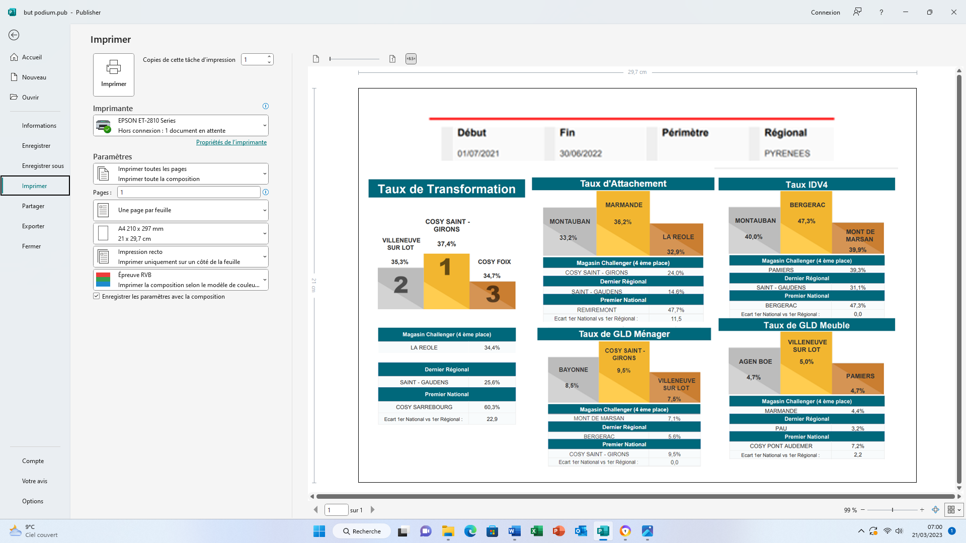
ANNEXE 4 : Classement des magasins BUT – Région Sud-Ouest - 2022
Taux d’attachement = ventes complémentaires
GLD = Garantie Longue Durée
IDV4 = indice des ventes des produits dégageant le plus de marge
1,73%
Source : Document interne

ANNEXE 5 : La marque employeur : BUT, une entreprise à visage humain

84 % des collaborateurs sont fiers de travailler pour BUT. Ce sont avant tout les talents, la personnalité et la diversité des équipes qui contribuent à la réussite de l’entreprise.
Nous souhaitons cultiver ce sens du collectif dans l’action et nourrir ce sentiment d’appartenance en restant proches des équipes et en leur donnant l’opportunité de progresser dans un environnement bienveillant et stimulant.

Dans cet objectif, la procédure de recrutement doit être efficace : il faut détecter le bon talent pour l’avoir au bon endroit, au bon moment !

Nos ambitions en matière de recrutement :
Chaque recrutement est un acte stratégique qui accompagne la croissance de l’entreprise et la satisfaction de nos clients.
- Notre communication en tant qu’employeur promeut nos valeurs, notre culture et notre identité unique sur le marché.
- Les collaborateurs recrutés reflètent la diversité de nos clients sur le marché local.
- Nous attirons des candidats à potentiel évolutif avec une mobilité géographique et/ou professionnelle qui pourront grandir chez BUT.
- Nous recrutons des talents sur la base de leurs compétences et leur motivation.
- Nous souhaitons faire des recrutements modernes connectés avec les réseaux sociaux.
- Chaque recrutement est une opportunité de fidéliser de nouveaux collaborateurs et d’en faire des ambassadeurs fiers de leur entreprise.

Nous travaillons en partenariat avec des jobboards (sites d’offres d’emploi) spécialisés pour relayer l’ensemble de nos offres d’emplois et mobiliser des talents de tous les horizons.
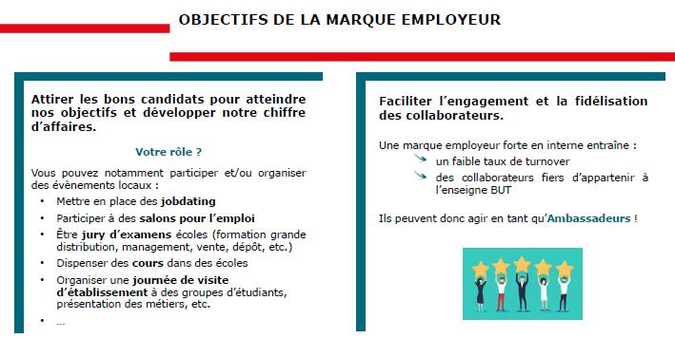
Document à destination des manageurs

Source : Document interne
ANNEXE 6 : La marque employeur : les évolutions de carrière chez BUT
Chez BUT, ça bouge !

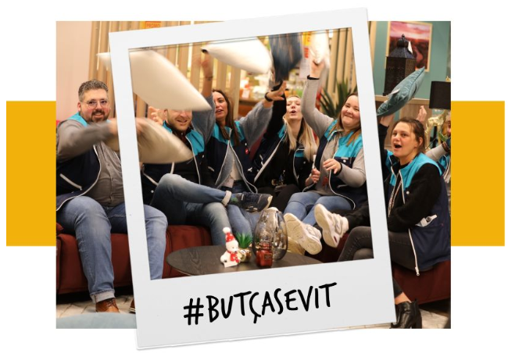
Attendez-vous à évoluer.
Changer de poste chez nous est une évidence pour ceux qui le souhaitent et s’en donnent les moyens.
Il y a autant de possibilités que de personnes !

Nos manageurs ont à cœur d’être au plus près de leur équipe pour atteindre ensemble la performance. Ils incitent à l’autonomie et à la responsabilisation. Chacun a son rôle à jouer !

La promotion interne, une évidence pour BUT ! L’exemple de Gérald Gerbou, directeur du magasin de Bergerac.


Directeur BUT Bergerac
Juillet 2022
Vendeur meuble BUT La Réole
2007
Chef des ventes BUT La Réole
2017
Directeur BUT Marmande
2019
Magasinier BUT Bergerac
Juillet 2005

Mon objectif aujourd’hui : But m’a permis de réaliser un parcours interne dont je suis très fier ! « Fier d’être But » est une valeur que je souhaite véhiculer au maximum auprès de mon équipe. Cela passe par la reconnaissance de chacun et la nécessité d’agir dans l’intérêt de l’équipe et du magasin.

Source : Document auteur
ANNEXE 7 : La marque employeur : quelques chiffres
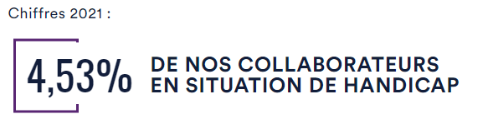
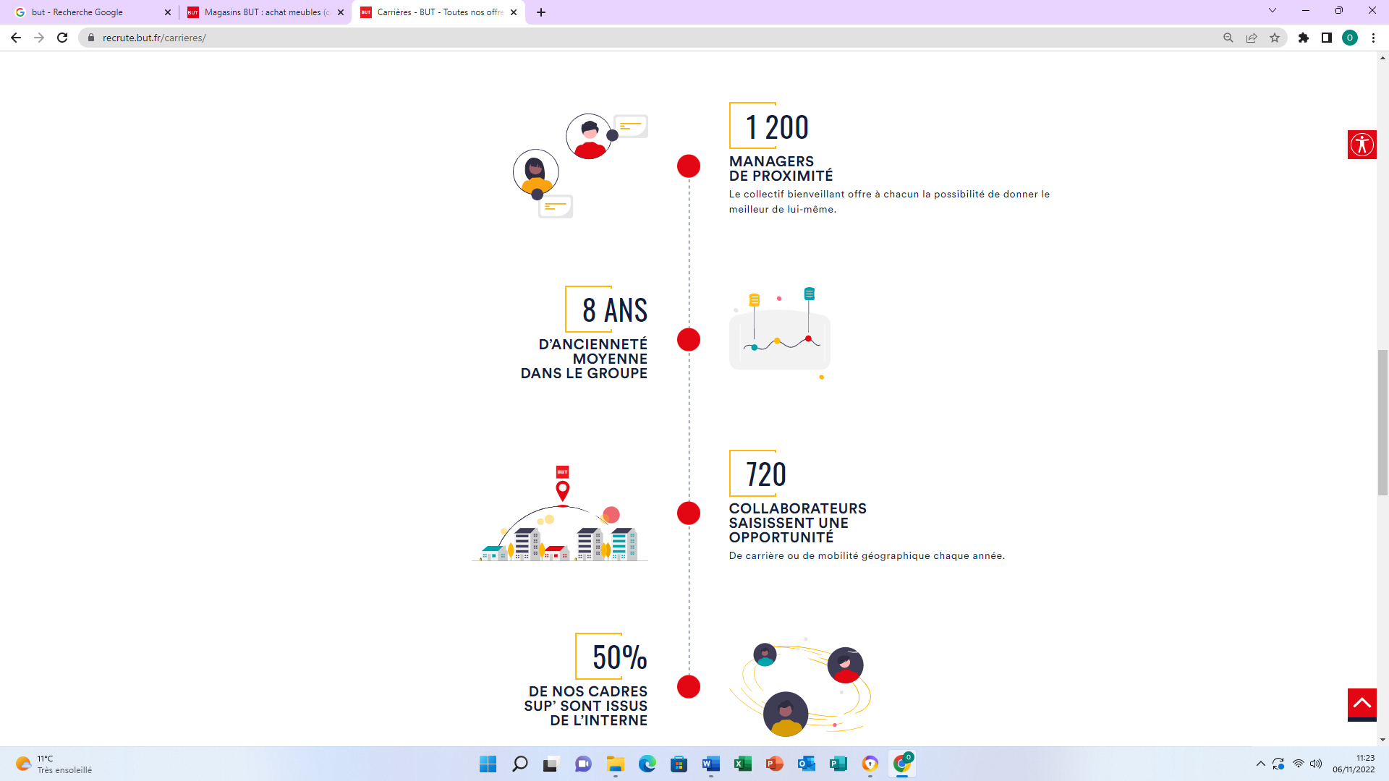
Le collectif bienveillant offre à chacun la possibilité de donner le meilleur de lui-même
De carrière ou de mobilité géographique chaque année

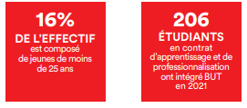

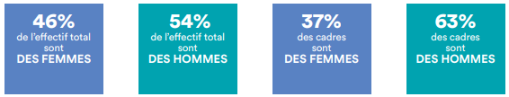

BUT bouillonne de projets et d’énergie.
Cela se traduit par une politique de Ressources Humaines engagée.

Nous avons à cœur d’accueillir et d’accompagner des personnes diverses pour nourrir notre créativité et notre capacité à innover.

Nous sommes convaincus que les femmes et les hommes de BUT constituent la principale ressource de l’entreprise et créent un collectif bienveillant porté par un objectif commun : devenir le leader omnicanal.
BUT est une entreprise passionnante qui ne se raconte pas mais qui se vit !


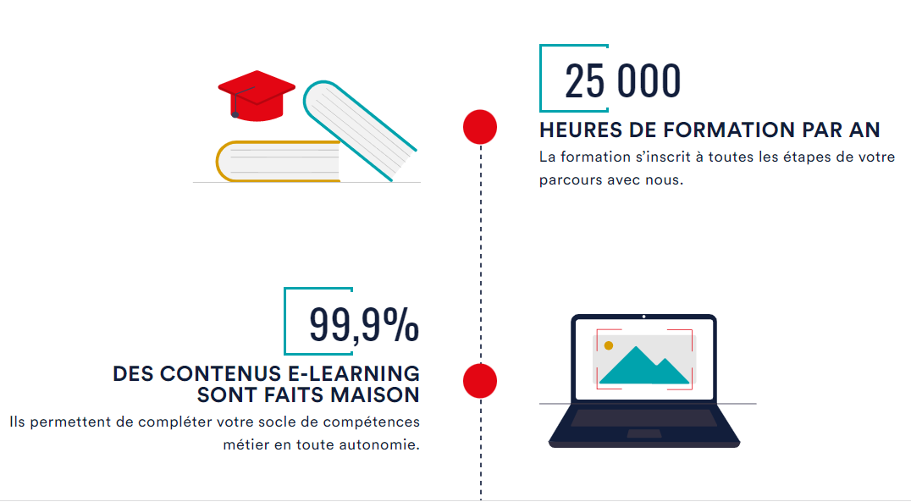
La formation s’inscrit à toutes les étapes de votre parcours avec nous
Ils permettent de compléter votre socle de compétences métier en toute autonomie
Chaque année, 100 collaborateurs sont fiers d’intégrer un campus. Une expérience unique où le partage avec des experts internes et externes permet l’apprentissage d’un nouveau métier.
4 campus : Directeur de magasin, chef de rayon, chef de dépôt, concepteur cuisine.

https://recrute.but.fr/carrieres/
ANNEXE 8 : BUT, une entreprise inclusive

Pour la première fois, le magazine Capital a dévoilé un palmarès exclusif des entreprises les plus engagées contre toute forme de discrimination.
300 entreprises championnes de la diversité ont été notées grâce à une vaste enquête menée par Statista pour Capital, auprès de plus de 25 000 Français actifs, des salariés et ceux travaillant dans leur secteur d’activité.
L’enseigne BUT arrive en tête des entreprises de commerce de détail avec une note de 8,05/10 !

Depuis 10 ans, la diversité et l’inclusion sociale sont des valeurs intégrées dans les pratiques et la culture de BUT.

En mai 2021, BUT a signé la charte diversité qui confirme sa volonté d’agir pour le respect des différences et d’égalité des chances. Sa mise en œuvre témoignera de sa volonté de lutter contre toutes les discriminations et de tendre vers un management inclusif.
100 % des directeurs de magasin et directeurs régionaux ont participé à la formation « Sensibilisation Diversité ».

Le bien-être de nos collaborateurs est un indicateur clé de notre performance.

Afin d’améliorer leurs conditions de travail et réduire la pénibilité, nous encourageons nos 9 000 collaborateurs à s’exprimer sur un canal d’expression dédié, de manière totalement anonyme.

Le canal d’expression Zest permet aux collaborateurs de s’exprimer sur de nombreux sujets de manière anonyme. Il représente l’opportunité d’enrichir l’expérience collaborateur et de pratiquer une culture du retour sur les expériences vécues tout au long de l’année. Chaque année, une enquête, « La voix du collaborateur », est lancée sous forme d’ENPS (Employee Net Promoter Score). Elle permet de sonder les collaborateurs sur leur bien-être au travail. Le retour de ce sondage est essentiel pour faire grandir l’enseigne et faire émerger les points forts et les axes d’amélioration.

CHEZ BUT, ON S’EXPRIME !
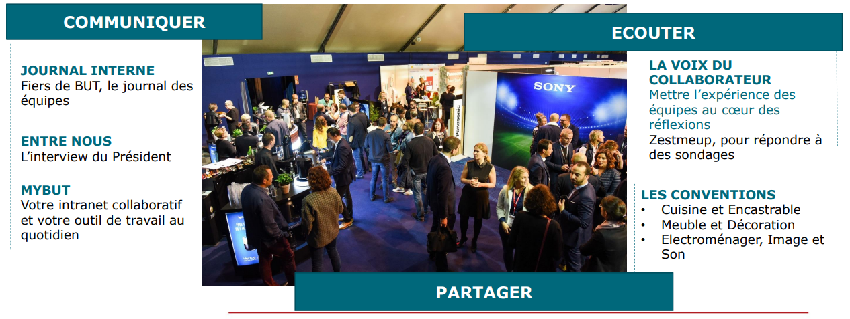
Source : Document interne
ANNEXE 9 : Extrait du référentiel métiers BUT

RÉFÉRENTIEL MÉTIER – VENDEUR POLYVALENT

Quelle est la finalité du poste ?

Développer l’activité commerciale du magasin. Réaliser du chiffre d’affaires et de la marge contributive dans le respect de la politique commerciale de l’enseigne.

Quelles sont les relations hiérarchiques et fonctionnelles du vendeur polyvalent ?

Liens relationnels internes :
- Sous la responsabilité du chef des ventes ou directement du directeur du magasin
- Collaborateurs des services supports (siège)
- Collaborateurs de l’exploitation (magasin)
Liens relationnels externes :
- Clients
- Fournisseurs
- Sous-traitants (livreurs)

Quelles sont ses missions ?

Vente des produits et des services :
- Accueil, conseil et renseignement auprès de la clientèle jusqu’à la conclusion de la vente des produits et des services (garantie longue durée, carte BUT)
Relation clients :
- Accompagnement du client dans son projet
- Gestion des litiges
Mercatique, marchandisage et communication :
- Participation à l’aménagement du rayon
- Réalisation du marchandisage du rayon
- Animation des opérations commerciales

Source : Document interne

ANNEXE 9 : Extrait du référentiel métiers BUT (suite)

RÉFÉRENTIEL MÉTIER – CONCEPTEUR CUISINE

Quelle est la finalité du poste ?

Développer l’activité commerciale cuisine. Réaliser du chiffre d’affaires et de la marge contributive dans le respect de la politique commerciale de l’enseigne.

Quelles sont ses relations hiérarchiques et fonctionnelles ?

Liens relationnels internes :
- Sous la responsabilité du chef des ventes ou directement du directeur du magasin
- Collaborateurs des services supports (siège)
- Collaborateurs de l’exploitation (magasin, poseurs cuisine, coach cuisine)
Liens relationnels externes :
- Clients
- Fournisseurs
- Poseurs cuisine
- Sous-traitants (livreurs, plateforme régionale cuisine)

Quelles sont ses missions ?

Vente des produits et des services :
- Accueil, conseil et renseignement auprès de la clientèle jusqu’à la conclusion de la vente (contexte omnicanal)
Conception de projet :
- Conception et présentation de projets, dessins et plans d’aménagement d’intérieur
- Réalisation des plans techniques
- Réalisation et présentation de devis
Gestion technique et commerciale :
- Prise de rendez-vous avec les prospects/clients
- Relance des dossiers prospects/clients
- Suivi des projets clients (en relation avec les fournisseurs, les sous-traitants...)
- Contribution à la gestion des stocks
- Vérification des réceptions des éléments cuisine
- Passation et suivi des commandes auprès des fournisseurs
Relation clients :
- Accompagnement du projet client tout au long de sa réalisation
- Gestion des bonnes fins de travaux et suivi du SAV
- Gestion des litiges
Mercatique, marchandisage et communication

Source : Document interne
ANNEXE 9 : Extrait du référentiel métiers BUT (suite)

RÉFÉRENTIEL MÉTIER - CHEF DES VENTES

Quelle est la finalité du poste ?

Manager son équipe dans un objectif de réalisation de chiffre d’affaires et de marges contributives dans le respect de la politique commerciale de l’enseigne.

Quelles sont ses relations hiérarchiques et fonctionnelles ?

Sous la responsabilité du directeur de magasin, il supervise son équipe vendeurs et travaille avec tous les autres collaborateurs du magasin (Logistique, Vente, SAV, Administratif/ Caisse).

Quelles sont ses missions ?

Dimensions managériales :
Il participe au recrutement de son équipe ainsi qu’à son intégration. En étroite collaboration avec le directeur du magasin, il met en place des actions et outils de formation, d’animation, de motivation et d’évaluation de son équipe commerciale.

Dimensions commerciales :
- Mise en œuvre et contrôle de l’application de la politique commerciale définie par le directeur
- Mise en œuvre et contrôle de l’application de la politique de communication
- Mise en œuvre et contrôle du merchandising (implantation, étiquetage, tenue des rayons, application et respect des directives…)
- Animation et développement du pilotage des ventes
- Participation à la réalisation du chiffre d’affaires du rayon par la vente de produits et services
- Gestion des litiges
- Veille des prix à la concurrence
- Gestion des stocks
- Passation et suivi des commandes
Savoirs et savoir-faire :
- Maîtrise des techniques commerciales et managériales
- Maîtrise des techniques de gestion
- Application de la stratégie et de la politique commerciale de l’enseigne BUT en s’adaptant aux évolutions du marché (produits, tendances…)
- Connaissance experte des produits et services BUT
- Application des règles d’hygiène et de sécurité du magasin
- Maîtrise des progiciels commerciaux internes ainsi que de la structure et de l’organisation du point de vente BUT dans lequel il évolue

Source : Document interne

ANNEXE 9 : Extrait du référentiel métiers BUT (suite)

RÉFÉRENTIEL MÉTIER – DIRECTEUR DE MAGASIN

Quelle est la finalité du poste ?

Piloter le magasin qu’il dirige dans un objectif de développement de la performance économique, sociale et environnementale. Il incarne et transmet les valeurs de BUT à ses équipes et aux clients dans un collectif plein de vie.

Quelles sont ses relations hiérarchiques et fonctionnelles ?

Sous la responsabilité du directeur régional, le directeur manage son équipe magasin. Il collabore avec les services supports (siège, DRH…) ainsi qu’avec les partenaires sociaux que sont les clients, les collectivités locales, les associations de commerçants, clubs sportifs, organismes du travail (médecin, inspecteur, CARSAT Caisse d’Assurance Retraite et de la Santé au Travail, CNAM Caisse Nationale d’Assurance Maladie) et sous-traitants.

Quelles sont ses missions ?

Dimensions managériales :
- Recrutement et intégration des équipes
- Organisation du travail de ses équipes
- Management et développement des compétences de ses équipes
- Formation et développement du potentiel de ses équipes
- Animation, motivation, contrôle et évaluation de ses équipes
- Application des normes et des consignes de sécurité
Dimensions commerciales :
- Mise en œuvre et contrôle de la politique commerciale, de communication et de marchandisage définie par la direction générale (implantation, étiquetage, tenue des rayons, application et respect des directives…)
- Animation et développement de l'activité commerciale et du pilotage des ventes
- Pilotage de la veille concurrentielle
- Gestion et contrôle des stocks avec la collaboration de son équipe
- Gestion des litiges, des conflits et des risques professionnels
Savoirs et savoir-faire :
- Maîtrise des techniques commerciales et managériales
- Application de la stratégie et de la politique commerciale et RH
- Construction de la stratégie commerciale en lien avec celle de l’enseigne
- Application des directives commerciales de l’enseigne
- Développement d’une dynamique commerciale auprès des équipes
- Développement du chiffre d’affaires et de l’activité commerciale du point de vente qu’il dirige
- Maîtrise et application des process de sécurité (biens et personnes) et de contrôle (démarque)
- Contrôle du maintien d’un bon climat social, dans le respect du droit du travail et des conventions collectives
Source : Document interne
ANNEXE 10 : Curriculum vitae reçus pour un poste de concepteur cuisine - candidatures spontanées
Source : Document auteur

  Tess B.  Permis B  Expérience professionnelle  Depuis 2019 : Concepteur vendeur cuisine, dressing, séjour chez Atlas Hom (83-Var)  Accueil et Conseil client  Rédaction de plans personnalisés  Gestion des commandes et SAV  2015-2019 : Décoratrice d’intérieur,  conductrice de travaux de rénovation chez Vladimir Rénovation (06-Alpes Maritimes)  Rédaction de devis, offres, contrats  Suivi des dossiers clients, visites-chantiers  Coordination des différents corps de métier  Agencement et rédaction de plan  2007-2015 : Gérante hôtel restaurant ***  Hostellerie de l’ancienne gendarmerie (06)  Accueil et réception clientèle  Gestion des réservations/personnel/stocks  1998-2007 : Étalagiste-Agenceur  au sein de La Parisienne-Fashion Store  (Bruxelles)  Réalisation des vitrines et des stands  Agencement de différentes boutiques  Responsable des achats de décoration et marchandisage de séduction  1993-1998 : Conseillère clientèle en  maroquinerie et bagagerie au sein de la  boutique Vanlexo (Bruxelles)  Accueil et Conseil client, réassortiment,  Confection des emballages  Mise en place des offres et promotions  Formation  - Décorateur Agenceur EFP (espace de formation professionnelle) Bruxelles  - Bachelière en vente au sein de  l’EPFC (Enseignement de Promotion et de Formation Continue) Bruxelles  Progiciels / Langues  Fusion Cuisine / Furn Plan / Atrio Graphics / Architecte 3D  Anglais - niveau A2/Néerlandais – niveau B1  Compétences transversales  Polyvalente, autonome, créative,  méthodique, sens des priorités, rigoureuse et ponctuelle. |   Noémie R.  Permis B  Expérience professionnelle  Depuis janvier 2019 : Commerciale au sein de la Maison Côte Atlantique MCA  Constructeur de maisons (24-Dordogne)  Août 2016 à décembre 2018 : Concepteur-vendeur de cuisine chez Cuisinella (24)  Décembre 2015 à mars 2016 : Technicienne de laboratoire physiologique pour Monsanto (40-Les Landes)  Juillet 2011 à juillet 2015 : Soins aux animaux (chiots, chatons, rongeurs, oiseaux) et entretien des locaux chez Animal&Co (40)  Juin 2011 à juillet 2011 : Hôtesse de caisse au sein de la cafétéria Crescendo (40)  Janvier 2011 à mars 2011 : Technicienne de laboratoire au centre d’embouteillage de l’eau Pampara et Biovive (40)  Juillet 2009 à juillet 2010 : Hôtesse de  caisse chez Mc Donald’s (40)  Septembre 2008 à juin 2009 : Technicienne de laboratoire au sein de la Compagnie  d’Ingénierie des Eaux de Guyane (973)  Formation  2018 : CQP (certificat de qualification  professionnelle) concepteur vendeur de  cuisine Schmidt Groupe, validation école de  vente  2011 : Brevet de Technicien Supérieur  Métiers de l’eau  2008 : Baccalauréat STL spécialité  biochimie, génie biologique  Langues / Centre d’intérêt  2015 : Certification Voltaire  Anglais : Niveau B1  Espagnol : Niveau A2  Secrétaire déléguée à l’agility-club d’éducation Canine des Pays de l’Adour (40)

ANNEXE 11 : Candidature interne au réseau BUT – concepteur cuisine

Monsieur Gerbou,

Concepteur cuisine au sein du magasin BUT d’Artigues-près-Bordeaux depuis 8 ans, je candidate à ce même poste au sein du magasin BUT de Bergerac dont vous avez la responsabilité.

J'ai découvert la ville de Bergerac l'été dernier et je souhaiterais m'y installer avec ma famille.

De formation commerciale, je maîtrise parfaitement les techniques de vente et de conception de cuisines ainsi que le logiciel professionnel de dessin Fusion.

Ma rigueur, mon sens des initiatives ainsi que mes qualités relationnelles devraient être des atouts non négligeables pour réussir à ce poste.

Durant ces 8 années chez BUT, mes activités principales ont été le conseil, la conception (dessins, plans d'aménagement, devis, ...) et la vente des aménagements pour la cuisine (meuble et électroménager).

J’ai également assuré la gestion de mon rayon en implantant des nouvelles gammes de produits préconisées par les services commerciaux dans le respect des règles de merchandising, en prenant en charge le suivi du client, la gestion et le contrôle des stocks, la passation et le suivi des commandes en accord avec la direction.

Je possède une parfaite connaissance des produits et des process liés à la cuisine.

Je reste à votre disposition pour vous fournir des informations complémentaires.
En espérant que ma candidature soit prise en considération.

Cordialement.

Pascal Dunard
07XXXXXXXX

Source : Document auteur

[Titre de l’encadré]

Annexe 12 : Échange téléphonique entre Gérald Gerbou (directeur du magasin de Bergerac) et le directeur du magasin d’Artigues-près-Bordeaux (Frédéric)

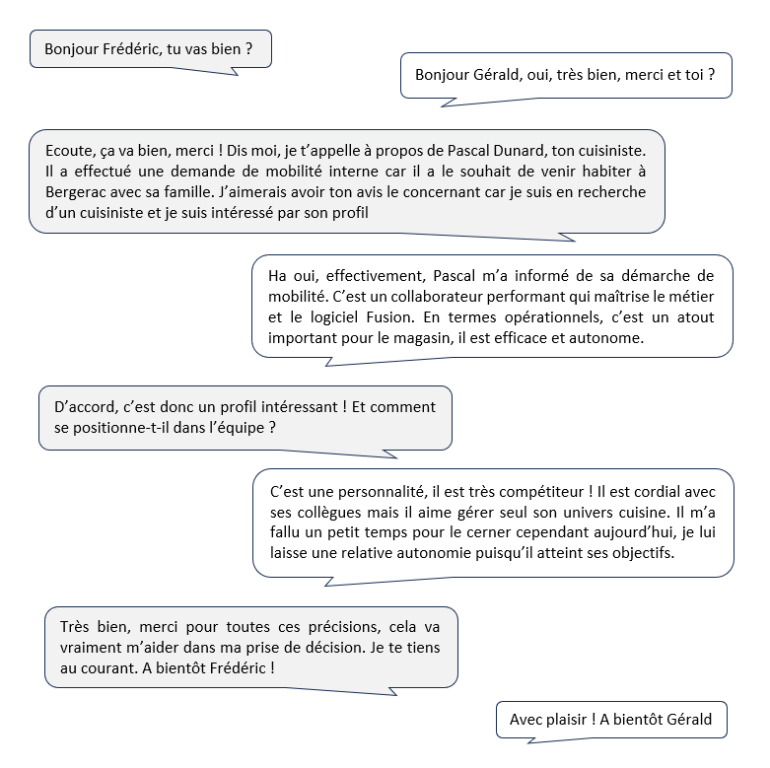

Source : Document auteur

ANNEXE 13 : Planning hebdomadaire – Exemple de la semaine 21

POSTES | Prénom | Lundi | Mardi | Mercredi | Jeudi | Vendredi | Samedi | Contrat
HÔTES DE CAISSE | Antoine | P* | P | P | Repos | P | 10h-12h // 14h-19h | 35 h
HÔTES DE CAISSE | Daniel | P | P | Repos | P | P | 12h-19h | 35 h
HÔTES DE CAISSE | Sarah | Repos | Repos | P | P | Repos | 12h-19h | 21 h
ELS DECORATION | Yanis ** | 9h30 -12h30 | 9h30 -12h30 | 9h30 -12h30 | 9h30 -12h30 | 9h30 -12h30 | Repos | 15 h
VENDEURS  MEUBLE | Malak | Maladie | Maladie | Maladie | Maladie | Maladie | Maladie | 35 h
VENDEURS  MEUBLE | Élodie | P | P | Repos | P | P | 10h-12h // 14h-19h | 35 h
VENDEURS  MEUBLE | Yassir | P | P | P | P | Repos | 10h-12h // 14h-19h | 35 h
VENDEURS  BLANC  BRUN | Cassandra | Repos | P | P | P | P | 12h-19h | 35 h
VENDEURS  BLANC  BRUN | Mathilde | P | P | Repos | P | P | 10h-12h // 14h-19h | 35 h
VENDEURS  BLANC  BRUN | Dorian | Repos | 16h-19h | 16h-19h | 16h-19h | 16h-19h | 16h-19h | 18 h
VENDEURS  BLANC  BRUN | Fatna | P | P | Repos | Repos | Repos | Repos | 14 h
MAGASINIERS  DEPÔT SAV | Ismaïl | P | P | Repos | Repos | P | 10h-12h // 14h-19h | 35 h
MAGASINIERS  DEPÔT SAV | Ilana | Repos | P | P | P | P | 10h-12h // 14h-19h | 35 h
MAGASINIERS  DEPÔT SAV | Véronique | Repos | P | P | P | P | 12h-19h | 35 h
MAGASINIERS  DEPÔT SAV | Mylène | P | Repos | P | P | P | 12h-19h | 35 h
HÔTESSE SAV | Melissa | P | Repos | P | Repos | P | Repos | 21 h
CUISINISTE | Mohamed | P | Repos | P | P | P | 10h-12h // 14h-19h | 35 h
*P : Présent
**Yanis a pour mission de réapprovisionner les rayons de l’univers décoration : il peut donc travailler en dehors des horaires d’ouverture exclusivement le matin.

ENCADRANTS | Prénom | Lundi | Mardi | Mercredi | Jeudi | Vendredi | Samedi | Contrat
CHEFFE DE CAISSE | Chloé | P | P | Repos | P | P | 10h-12h // 14h-19h | 35 h
CHEF DE DEPÔT | Quentin | P | P | P | P | Repos | 10h-12h // 14h-19h | 35 h
CHEF DES VENTES | Alexis | P | P | P | Repos | P | 10h-12h // 14h-19h | 35 h
DIRECTION | Gérald | P | P | Repos | P | P | P

Contraintes journalières à prendre en compte pour la réalisation des plannings hebdomadaires
- 2 personnes au minimum en caisse
- 3 personnes au minimum au dépôt
- 2 encadrants au minimum
- 4 vendeurs minimum, cuisiniste inclus
- SAV / Approvisionnement / décoration : pas d’obligation particulière Source : Document auteur

ANNEXE 14 : Former les collaborateurs, une nécessité !

BUT s’implique fortement dans la formation de ses collaborateurs, vecteur de performance mais aussi de cohésion.

- LES CONVENTIONS ANNUELLES PRODUITS

BUT organise des conventions réunissant ses vendeurs en fonction de leur spécialité. Trois grandes conventions produits sont proposées chaque année aux vendeurs : la convention meubles-déco, électroménager et cuisine. L’objectif de ces conventions est de présenter les nouveautés produits mais aussi de sensibiliser à une ou plusieurs valeurs-clés du groupe.

Quel que soit le sujet de la convention vendeur, celle-ci doit permettre de donner aux vendeurs tous les arguments nécessaires pour valoriser les produits en magasin, grâce à de riches échanges avec les fournisseurs. Chaque vendeur a un parcours imposé d’une vingtaine de stands, par petits groupes. Outre la formation, tous les vendeurs présents peuvent ainsi avoir des échanges très intéressants avec les chefs produits. Cet événement réunit les magasins du réseau ; la moitié des vendeurs, toutes les spécialités confondues, se déplacent.

BUT continue d'axer sa stratégie sur la professionnalisation de ses vendeurs. L'objectif est de renforcer l'expérience vendeur, afin de lui redonner du pouvoir face à un client de plus en plus connecté, informé et préparé lorsqu'il arrive en magasin.

Le rôle du vendeur est essentiel au bon fonctionnement d'un magasin, notamment sur la partie cuisine qui représente un acte d'achat engageant, anxiogène et pour lequel le conseil fera la différence.


- LE CAMPUS DE FORMATION BUT : UNE ÉCOLE DE FORMATION INTERNE POUR RÉVÉLER les TALENTS

Cette école de formation est dédiée aux collaborateurs en quête de challenge et de développement professionnel.

Actuellement, quatre cursus leur permettent de progresser, de s’adapter aux nouvelles évolutions de marché et de prendre de nouvelles responsabilités dans le réseau de distribution.

Sources : Document interne, LinkedIn

ANNEXE 14 : Former les collaborateurs, une nécessité ! (Suite)

L’E-LEARNING CHEZ BUT

Témoignage de Veronica LLORCA GIRAU, responsable pédagogique

Quelle forme prend l’e-learning chez BUT ?
En 2014, nous avons mis en place l’e-learning avec la plateforme « Simple © » de Fora.
Notre offre de formation est actuellement composée de plus de 250 modules destinés à nos équipes en magasin, dépôt, siège et plateformes logistiques.

Quels étaient vos objectifs initiaux ?
Notre premier objectif était de permettre aux collaborateurs de se former à leur rythme et selon leur niveau, leur envie. Pour nos nouveaux collaborateurs, c’était aussi la possibilité d’acquérir les basiques indispensables pour chaque métier.
Le deuxième objectif était de proposer des formations en préparation ou en complément des actions en présentiel, mais aussi de déployer rapidement des thèmes de formation spécifiques et très courts dont le format en présentiel n’aurait pas été adapté.

Comment est structurée votre offre e-learning ?
Pour les équipes en magasins, il y a 5 grandes thématiques de formation : la vente (« produits », « marques » et « services »), la relation client, la sécurité, les tutoriels sur les outils informatiques et les formations à destination des manageurs.
La très grande majorité de ces modules sont conçus sur mesure.

Certaines formations sont obligatoires et communes pour l’ensemble des collaborateurs (« Les indispensables ») :
- Bienvenue chez BUT
- Code de conduite des affaires et de vigilance
- Le RGPD
- La cybersécurité
- La santé-sécurité
- Les risques humains
- L’incendie : les actions de prévention, les moyens d’extinction, le process d’évacuation

Il existe également certaines formations obligatoires additionnelles propres à certains métiers. C’est le cas pour les vendeurs avec la formation obligatoire : « l’accueil des personnes en situation de handicap ».

Par ailleurs, tous les collaborateurs BUT sont amenés à suivre un module e-learning sur la « Lutte contre le sexisme et le harcèlement sexuel » dans le cadre du parcours de formation obligatoire.

Après 9 années de déploiement du e-learning, quels enseignements en tirez-vous ?
Le principal enseignement est qu’il faut faire vivre la plateforme, l’animer, communiquer sur les nouveautés. Bref, de toujours innover en marketing de formation !

Au total, 6 015 collaborateurs ont été formés en 2022.

Toujours dans l’objectif d’assurer la santé de nos collaborateurs, un guide des bons usages des outils numériques professionnels est disponible dans l’objectif d’assurer le droit à la déconnexion.

Source : Document auteur
ANNEXE 15 : Le suivi des formations – Magasin BUT de Bergerac

Les Indispensables | Situation
Bienvenue chez BUT (la culture BUT) | Acquis par tous
Code de conduite des affaires et de vigilance | Acquis par tous
Le RGPD | Acquis par tous
La santé-sécurité | Acquis par tous
La cybersécurité | Non acquis par Chloé, Dorian, Quentin
Les risques humains | Acquis par tous
L’incendie | Non acquis par Elodie, Yanis
L’accueil des personnes en situation de handicap | Non acquis par Yassir, Véronique
Tous les collaborateurs ont suivi les formations « Les indispensables ».

Certains ont cependant obtenu des scores d’évaluation insuffisants pour certains modules et doivent donc les suivre à nouveau.

Extrait des formations proposées par BUT :
Thème | Formation | Pour qui ?
Thème | Formation | Vendeurs | Hôtes de caisse | Cuisiniste | Magasinier | Chef de dépôt | Chef de caisse | Chef des ventes | Directeur
Sécurité | Les gestes et postures | X | X | X | X | X | X | X | X
Sécurité | La sécurité en magasin et au dépôt | X | X | X | X | X | X | X | X
Sécurité | La cybersécurité | X | X | X | X | X | X | X | X
Sécurité | Le risque client | X | X | X |  |  | X | X | X
Sécurité | La conduite d’engins au dépôt |  |  |  | X | X |  |  | X
La relation client et la connaissance produit | La vente chez BUT | X |  | X |  |  | X | X | X
La relation client et la connaissance produit | Les services | X | X | X |  |  | X | X | X
La relation client et la connaissance produit | La cuisine | X |  | X |  |  |  | X | X
La relation client et la connaissance produit | Les formations produits fournisseurs | X |  |  |  |  |  | X | X
Manager une équipe |  |  |  |  |  | X | X | X | X
Bienvenue chez BUT (La culture BUT) |  | X | X | X | X | X | X | X | X

À ce jour, les collaborateurs n’ont pas suivi de formation particulière (exceptées « Les indispensables »). Quelques fournisseurs ont proposé des formations sur le terrain sur leurs produits (literie : Mérinos ; TV : Samsung, …). Les collaborateurs souhaitant effectuer des formations en e-learning peuvent utiliser les deux ordinateurs dédiés, situés dans le bureau de Gérald Gerbou. Ces formations peuvent être effectuées pendant le temps de travail avec l’accord de Gérald Gerbou ou sur le temps personnel du collaborateur.
Source : Document auteur

ANNEXE 16 : L’opération Coupe du Monde

Le magasin BUT de Bergerac, comme ses concurrents, a pleinement profité de la Coupe du Monde de football qui s’est déroulée au Qatar, du dimanche 20 novembre au 18 décembre 2022.

- Extrait d’un entretien avec Gérald Gerbou, son directeur

« Vous semblez très enthousiaste lorsque vous parlez de cet événement ».

Gérald Gerbou : « L’occasion était trop belle pour la laisser passer. Avec un nom pareil, notre magasin BUT ne s’est pas privé de participer à la fête du ballon rond ».
C’était une occasion formidable pour créer une dynamique. Cela nous a permis d’attirer de nouveaux chalands, d’améliorer le taux de transformation et de gagner des parts de marché.

L’événement a aussi été l’occasion de lancer des challenges à mes équipes. Pour moi, c’est une formidable fenêtre de tir pour tous les métiers, en particulier, ceux de la vente.

Les vendeurs ont été étroitement associés à cette offensive ! Ils ont pu porter le maillot de l’équipe qu’ils supportaient et des récompenses individuelles et collectives proportionnelles au chiffre d’affaires réalisé ont été octroyées ».

L’effet Coupe du Monde a un impact non négligeable sur les ventes de télévision, les Français profitant de ce genre d’événement pour s’équiper souvent avec une technologie supérieure à celle qu’ils avaient.
Côté stocks, le magasin était prêt. Dès le mois d’octobre 2022, il avait fait entrer 2 camions remplis de palettes de télévisions. Le stock a été entreposé dans le magasin, effet de masse garanti !

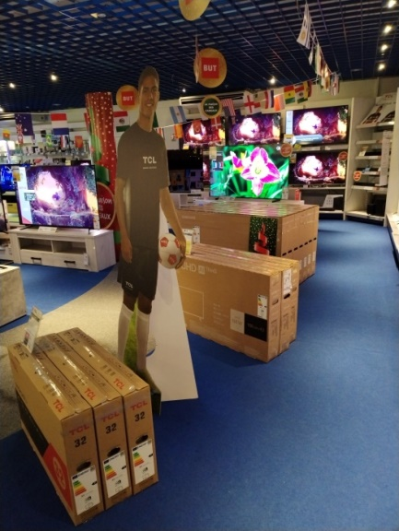
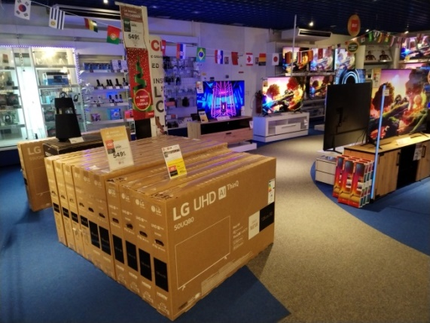

- L’organisation de l’opération Coupe du Monde

Le réseau BUT envoie une organisation de l’événement clé en main. Cependant, une marge de manœuvre est laissée à chaque magasin pour apporter sa touche personnelle.

- Quinze jours ouvrés avant le début de l’événement en magasin, chaque magasin reçoit par mail du réseau, un document d’implantation des produits (book merchandising), un document récapitulatif de l’événement (thème, produits mis en avant et implantation, promotions proposées, durée de l’opération commerciale, etc.) ainsi que le dépliant de l’événement. Les directives sont analysées le jour même.
- Au plus tard 4 jours après réception book merchandising du réseau, Gérald Gerbou réunit les manageurs afin de prévoir la mise en place de l’événement dans le magasin (1/2 journée).
- Une fois les directives données, les manageurs informent leur équipe de l’opération commerciale et un affichage est prévu en salle de pause (1/2 journée).
- Deux jours avant le début de l’événement, chaque magasin reçoit les PLV. Gérald Gerbou estime avoir besoin d’un magasinier pour réceptionner les PLV (1 matinée) et de 2 vendeurs pour installer ces PLV et théâtraliser l’espace TV (1 journée). Ce travail doit être terminé au plus tard la veille au soir de l’événement.
- Cinq jours avant l’opération commerciale, les clients reçoivent un sms et un mail annonçant les promotions à venir (envois gérés par le réseau).
- Le réseau envoie les produits associés à l’événement 7 jours avant le début de l’événement. Chaque magasin a cependant la possibilité d’ajouter quelques commandes à ces envois. Les magasiniers réceptionnent les produits, le jour suivant (1 jour).
- La mise en place des produits en rayon (2 jours) doit se faire avant l’étiquetage promotionnel qui est réalisé la veille de l’opération commerciale (1 jour).
- Gérald Gerbou récapitule l’opération commerciale 2 jours avant son début pendant le brief du matin.
- Dès le lendemain du lancement de l’opération, il annonce les objectifs et les chiffres de la veille (affichés également en salle de pause chaque matin).
- Une fois l’opération terminée, les PLV sont enlevées (1 journée) et un bilan global de l’événement est effectué par Gérald Gerbou et remonté au siège le troisième jour après l’opération (1 jour). Une réunion bilan de l’opération est également effectuée avec l’équipe (1/2 journée) une fois le bilan envoyé au siège.

- Organisation du challenge baby-foot
Gérald Gerbou, grand amateur de sport, a souhaité ce moment festif et fédérateur pour son équipe. C’est pourquoi, il a proposé un challenge baby-foot sur toute la durée de l’événement (20 novembre – 18 décembre 2022).
Il a préparé ce challenge en une matinée après la réception du book merchandising du réseau et avant la réunion avec les manageurs. Il l’a présenté à son équipe 8 jours avant le début de l’opération lors du brief du matin (1/2 journée). Chaque collaborateur pouvait s’inscrire sur un document en salle de pause jusqu’à un jour avant le début de l’opération afin de pouvoir le dernier jour organiser le tournoi et afficher les équipes et le planning en salle de pause (1 jour). Chaque soir, à partir du 21 novembre, une fois le magasin fermé, les équipes s’affrontaient. À la fin de l’événement, Gérald Gerbou, lors du brief du matin suivant, a félicité l’ensemble des participants. Les lots ont été remis le soir lors d’un petit pot festif.
Source : Document auteur
ANNEXE 17 : Performances de l’univers brun et objectifs de TRC* – Retour sur l’événement Coupe du Monde de football 2022

Gérald Gerbou a souhaité profiter de la Coupe du Monde de football pour améliorer le taux de transformation, le taux d’attachement et le panier moyen. Pour y parvenir, il a demandé à ses collaborateurs de sensibiliser les clients aux avantages de la carte BUT.

Durant l’événement, il a décidé de modifier l’objectif du taux de recours au crédit (TRC) sur l’univers brun.

Collaborateurs ciblés | Objectif TRC
Chef des ventes  Vendeurs | 40 % du montant des ventes réalisées par chaque collaborateur.
Cheffe de caisse  Hôtes de caisse | Chaque collaborateur se voit attribuer ¼ du montant des ventes non transformées en recours à crédit par les vendeurs et doit réaliser 5 % de TRC.
* TRC = Taux de Recours au Crédit. (Montant des achats clients réglés à crédit / CA) x 100.

 |  | CA réalisé (en €) | Recours au crédit réalisé (en €)
Chef des ventes | Alexis | 2 232,20 | 781,27
Vendeurs | Malak | 15 797,76 | 6 951,01
Vendeurs | Élodie | 18 772,66 | 5 444,07
Vendeurs | Yassir | 13 284,48 | 5 313,79
Vendeurs | Cassandra | 18 366,44 | 9 550,55
Vendeurs | Mathilde | 10 001,83 | 3 600,66
Vendeurs | Dorian | 10 001,83 | 4 100,75
Vendeurs | Fatna | 6 483,24 | 2 074,64
Vendeurs | Mohamed | 7 642,42 | 3 668,36

 |  | Recours au crédit réalisé (en €)
Cheffe de caisse | Chloé | 650
Hôtes de caisse | Antoine | 220
Hôtes de caisse | Daniel | 850
Hôtes de caisse | Sarah | 480

Source : Document auteur

ANNEXE 18 : D’une Coupe du Monde aux Jeux Olympiques d’été 2024


Les Jeux Olympiques d’été vont se dérouler en France, à Paris et dans 6 grandes métropoles. Ils seront le plus grand événement jamais organisé depuis des décennies. Ils se tiendront du 26 juillet au 11 août 2024. Le stade Matmut Atlantique à Bordeaux, situé à 1h30 de Bergerac, accueillera 7 matchs du tournoi féminin et masculin de football et notamment les quarts de finale de la discipline.
Gérald Gerbou souhaite profiter de cet événement pour générer du trafic et dynamiser les ventes.

- Extrait d’un entretien avec Gérald Gerbou

- Les JO vont avoir lieu en juillet-août 2024. Vous qui avez pratiqué le rugby et aimez les sports collectifs, comptez-vous profiter également de cet événement ?

- Gérald Gerbou : « Effectivement, la Coupe du Monde de football ou de rugby, comme les JO sont des événements incontournables pour notre magasin.
Les JO se déroulent sur 16 jours du 26 juillet au 11 août. Puis les Jeux Paralympiques auront lieu du 28 août au 8 septembre. Des supporters de tous les pays du monde en profiteront pour faire du tourisme et des achats. Il est donc impératif pour nous de répondre présent sur ce genre d’événement qui est un formidable moyen de remotiver les troupes dans une période où la conquête de chiffre d’affaires n’est jamais facile.

J’ai pratiqué le rugby durant de nombreuses années et j’ai l’âme d’un compétiteur ! Au rugby, le joueur seul n’est rien, il doit être au service du collectif et seule l’équipe prime. Les valeurs des JO ne sont pas si éloignées de celles de l'entreprise quand elles s'appellent volonté, dépassement, combativité, courage, solidarité, esprit d'équipe ».

- Calendrier juillet-août 2024
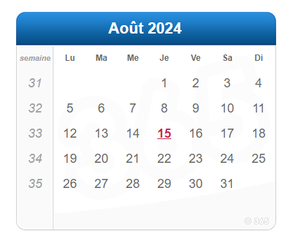
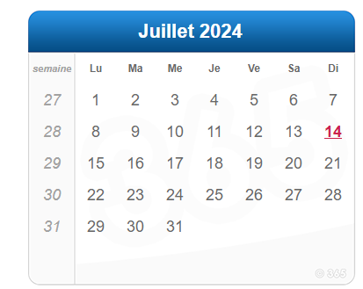

Source : Document auteur
ANNEXE 19 : Le système de rémunération BUT

Le système de rémunération est mixte.
Les composantes variables de la rémunération diffèrent selon le poste :

- Rémunération des hôtes de caisse :
La rémunération variable des hôtes de caisse repose sur une prime basée sur le TRC*.
Cette prime représente environ 5 % de la rémunération des hôtes en lissage année.
Le salaire fixe correspond au montant du SMIC.

*TRC : Taux de Recours au Crédit (constitution de dossiers de financement pour le paiement à crédit)

- Rémunération des collaborateurs travaillant au dépôt :
La rémunération variable des collaborateurs travaillant au dépôt dépend du montant des entrées en dépôt.
La prime (5 %) est saisonnière et dépendante des opérations commerciales.
Le salaire fixe correspond au montant du SMIC.

- Rémunération des vendeurs :
Les vendeurs ont la partie variable la plus importante.
Le fixe est d’environ 400 €. Le complément se compose des commissions dégagées sur la vente des produits et les services complémentaires proposés. Si le vendeur n’a pas de commission suffisante pour obtenir un salaire égal au SMIC, il est alors « rattrapé » pour obtenir a minima le SMIC (son fixe est alors ajusté en fonction).

- Rémunération des encadrants :
Les primes sont basées sur leur capacité à prévoir et manager.
Les directeurs de magasin sont rémunérés sur la budgétisation de l’activité mensuelle (prévisions de CA et de dépenses) ainsi que sur la qualité des stocks.
Les manageurs (directeurs de magasin, chefs de rayon, de caisse, de dépôt et des ventes) sont évalués sur la qualité de leur management selon les items définis.

Source : Document auteur

ANNEXE 20 : Les éléments de rémunération variable BUT

Éléments de  rémunération  variable | Collaborateurs concernés | % rémunération globale
Prime de dépôt basée sur la valeur des entrées mensuelles | DÉPÔT | 5 %
Prime de budgétisation en fonction de l’adéquation entre la réalisation et la prévision mensuelle | DIRECTEUR MAGASIN  &  MANAGEURS | 25 %
Prime sur la qualité des stocks | DIRECTEUR MAGASIN  &  MANAGEURS | 25 %
Prime de management (items définis par le réseau) | DIRECTEUR MAGASIN  &  MANAGEURS | 25 %
Commission sur le chiffre d’affaires réalisé et sur les ventes complémentaires | VENDEURS | 45 %
Prime Pack simplicité  (Garantie Longue Durée (GLD) | VENDEURS | 25 %
Prime Carte MasterCard BUT et TRC (Taux de Recours au Crédit) | VENDEURS & CAISSE | 5 %

Source : Document interne

ANNEXE 21 : Grille d’auto-diagnostic de Mathilde – Vendeuse Électroménager

Pour chaque thématique, choisissez parmi les 5 alternatives possibles, celle(s) qui correspond(ent) au mieux à votre façon de vendre
ACCUEILLIR |  | PROPOSER
MA DISPONIBILITE ENVERS LE CLIENT |  | Mon argumentaire vente
 | J’arrête ce que je fais et je vais au-devant du client |  | J’argumente en traduisant les caractéristiques du produit en avantages selon le(s) besoin(s) du client
 | J’arrête ce que je fais afin de montrer au client qu’il est pris en compte |  | J’argumente sur les avantages en prenant soin d’adopter un langage client
 | Je lève la tête afin de repérer les clients potentiels |  | J’argumente sur les caractéristiques et certains avantages
 | J’arrête ce que je fais quand le client m’aborde |  | J’argumente en me basant uniquement sur les caractéristiques du produit
 | Je continue ce que je fais sans m’occuper du client |  | Je n’argumente pas, je me contente de présenter visuellement le produit
Mon accueil et mon accroche client |  | Ma vente additionnelle
 | Je dis « Bonjour Madame, Monsieur ! » et je pose une question ouverte |  | Je propose une solution incluant produit, services et produits complémentaires pendant l’entretien de vente
 | Je dis « Bonjour Madame, Monsieur ! », en quoi puis-je vous aider, vous être utile ? |  | Je propose les produits complémentaires sans aborder les services
 | Je dis « Bonjour » et je continue à travailler |  | Je ne propose pas de produits complémentaires/services à moins que le client ne me le demande
 | Je ne dis pas « Bonjour » ! |  | Je ne propose pas de produits complémentaires/services
Ma gestion de l’affluence |  | Ma présentation des produits
 | Je renseigne un client tout en faisant patienter les autres par un signe/un sourire |  | Je propose au client deux ou trois produits me permettant de monter en gamme
 | Je renseigne mon client puis m’occupe des clients par ordre d’arrivée |  | Je propose un produit adapté aux besoins/motivations du client
 | Je renseigne mon client puis m’occupe du client le plus proche |  | Je présente au client plus de trois produits
 | Je renseigne mon client et m’éloigne rapidement |  | Je propose au client le produit qui correspond à son budget
DECOUVRIR |  |  | Je rencontre des difficultés lorsque je dois choisir les produits à proposer aux clients
Mon attitude |  | CONCLURE
 | J’adapte mon attitude en fonction du client (sourire, gestuelle…) | Ma technique de traitement des objections
 | J’ai une écoute active et pour cela j’acquiesce lorsque le client parle |  | J’écoute, pose des questions et accepte l’objection afin de contre-argumenter
 | Je regarde le client et non pas le produit |  | Je contre-argumente l’objection sans poser de question au client
 | Je montre mon impatience lorsque le client parle trop longtemps |  | Je rejette l’objection et j’insiste auprès du client
 | Quelquefois, je ne regarde pas le client lorsque celui-ci me parle |  | Je propose un autre produit afin de ne pas avoir à argumenter
Ma méthode de questionnement |  |  | Je fuis l’objection
 | Mon questionnement porte sur les besoins/motivations d’achat du client | Ma conclusion de vente
 | Je pose des questions ouvertes puis j’écoute attentivement le client |  | Je m’adapte aux signaux émis par le client et je suis à son écoute
 | Je pose uniquement des questions fermées |  | Je tiens compte des signaux émis sans prendre d’initiative
 | En posant une ou deux questions, je sais quel produit proposer au client |  | Je conclus la vente de manière toujours très directive
 | Je vends au client le produit qu’il souhaite sans lui poser de question |  | Je laisse partir le client si celui-ci hésite
Ma technique de reformulation |  |  | J’attends que le client me dise qu’il souhaite acheter
 | Je reformule et sollicite l’accord du client (si j’ai bien compris…) | Ma prise de congé
 | J’interprète les propos du client puis je reformule |  | Je demande au client s’il souhaite autre chose avant de personnaliser ma prise de congé
 | Je reformule au fur et à mesure des propos du client |  | Je conforte le client et personnalise ma prise de congé (avec un conseil d’entretien du produit)
 | Je répète les derniers propos du client |  | J’applique une formule de politesse classique (au revoir, à votre service)
 | Je ne reformule pas, j’ai compris ce que souhaitait le client |  | Je n’applique pas de formule de politesse
ANNEXE 22 : Grille hebdomadaire – Suivi vendeur – Pilotage des ventes
Nom et prénom du collaborateur : Mathilde – Vendeuse Conseil Électroménager - Période : semaine 50
Taux de saisie e-mail client et téléphone mobile : % de nouveaux clients saisis (coordonnées) dans la base de données BUT
Objectif >70 %

IDV4 : Indice des ventes des produits dégageant le plus de marge.

Taux d’attachement : Ventes complémentaires
Objectif = 35 % des ventes

TRC : Taux de Recours au Crédit (Constitution de dossier de financement pour le paiement à crédit). 35 % des ventes.

Pack simplicité : Garantie Longue Durée
ITEMS BUT |  |  |  | Analyse de la semaine 50 par rapport à la semaine 49 | Objectifs semaine 51 | Moyens à mettre en œuvre
Taux de saisie e-mail client et téléphone mobile |  |  | X | 50 % des nouveaux contacts font l’objet d’une saisie e-mail et téléphone  Soit + 2 % | Atteindre l’objectif | Automatiser la demande de l’e-mail et du téléphone.  Mettre un post-it sur l’ordinateur pour rappel.  Intégrer que la saisie de mail et de téléphone permet l’envoi de communication ciblée afin de faire revenir le client en magasin.
CA | X |  |  | + 5 % | + 7 % | Développer les ventes complémentaires et le up-selling
IDV4 | X |  |  | Dépasse l’objectif de 110 % | Continuez !
Taux d’attachement |  | X |  | Atteint 90 % de l’objectif | 100 % de l’objectif | Ne pas se contenter que de la vente. Se donner l’objectif : une vente = une vente complémentaire.
TRC |  |  | X | N’atteint pas l’objectif (-10 %) | Atteindre l’objectif | Bien relire la procédure pour constituer un dossier de financement (reprendre le module d’e-learning)
Pack simplicité | X |  |  | + 30 % de l’objectif | + 50 %
Commentaires généraux | Vendeuse performante qui doit maintenir ses performances. Il lui faut développer les ventes complémentaires et le TRC. Elle doit également s’efforcer d’atteindre l’objectif du taux de saisie e-mail client et téléphone mobile.  Elle peut former les vendeurs moins performants sur l’IDV4 et le pack simplicité.

Source : Document auteur d’après trame BUT Corporate

ANNEXE 23 : Extrait du document unique d’évaluation des risques professionnels (DUERP)

Unité de travail : BUT BERGERAC - Date de l’évaluation : 30 juin 2023
Situations  dangereuses  observées | Dangers | Risques  associés | Dommages  potentiels | Cotation du risque * |  |  |  |  |  | Mesures de prévention  existantes  ou préconisées
 |  |  |  | G | F | PA |  | C | P | Mesures de prévention  existantes  ou préconisées
Risques liés au bâtiment et aux espaces de travail
Installation de la  PLV | Hauteur | Chute en  hauteur | Fractures,  commotions  cérébrales,  blessures  mortelles | 4 | Tous les jours |  | 4 | 16 |  | Utiliser un escabeau sécurisé  Mise en place d’un module de formation en ligne : travail en hauteur
Activités des collaborateurs en zone de stockage (dépôt) | Sol encombré,  sol glissant | Chute de  plain-pied | Blessures,  fractures | 3 | Tous les jours |  | 3 | 9 |  | Mise en place de pictogrammes, et procédures de balisage des zones avec des chevalets de signalisation sol glissant
Activités des collaborateurs en zone de stockage (dépôt)  et en surface de  vente | Exposition au  bruit (engins de manutention, musique, téléphone, spot  publicitaire…) | Nuisances sonores | Pertes auditives,  Exacerbation du  stress | 2 | Tous les jours |  | 3 | 6 |  | Bouchons anti-bruit en zone de stockage  Niveau sonore réduit pour les sonneries des téléphones  En cours de réflexion pour la zone commerciale
Manutention  manuelle, mise en  rayon des produits | Niveaux d’implantation des  produits (hauteur) | Répétition de gestes  inappropriés | Troubles Musculo-Squelettiques | 3 | Plusieurs fois par mois |  | 2 | 6 |  | Sensibilisation à la formation PRAP (prévention des risques liés à l’activité physique)  Mise à disposition suffisante d’escabeaux adaptés  Tâches réalisables en binôme
Manutention  manuelle, mise en  rayon des produits | Utilisation du cutter | Lame du  cutter qui  dérape | Coupures | 2 | Plusieurs fois par mois |  | 2 | 4 |  | Utilisation de cutter à lames rétractables

Situations  dangereuses  observées | Dangers | Risques  associés | Dommages  potentiels | Cotation du risque * |  |  |  |  | Mesures de prévention  existantes  ou préconisées
 |  |  |  | G | F | PA | C | P | Mesures de prévention  existantes  ou préconisées
Risques Psychosociaux
Contact client  Nombre important  de clients à renseigner  Indisponibilité des  produits, délais de livraison allongés | Échanges avec une clientèle  insatisfaite et  mécontente | Agressions verbales ou physiques, intimidations des  clients | Troubles psychologiques, stress, anxiété,  épuisement professionnel  (burn-out),  performances  réduites | 3 | Tous les jours | 4 | 12 |  | Formation du personnel à la gestion des conflits (modules en e-learning)
Exigence du travail prescrit et de  l’organisation  proposée par la  direction | Surcharge de travail | Conflit interne, manifestation de mécontente-ment du  personnel | Troubles psychologiques, stress, charge mentale,  épuisement professionnel  (burn-out) | 3 | Peu fréquent | 2 | 6 |  | Écoute du personnel, échange individuels et collectifs, considération des recrutements supplémentaires en période d’activité importante
Système de  rémunération mixte | Part variable importante du système de rémunération liée  aux performances  du personnel | Déception liée à la rémunération mensuelle du personnel | Mal-être et perte de confiance du personnel,  démotivation, sentiment d’injustice | 2 | Peu fréquent | 1 | 2 |  | Échanges individuels et collectifs, étroite collaboration avec les manageurs, enquêtes ENPS,  encouragements, mise en place de challenges individuels et collectifs,  motivation à suivre les formations en ligne liées aux techniques de vente, à la vente additionnelle, montée en gamme, services annexes.
G : niveau de gravité du risque F : fréquence d’exposition au risque PA : niveau de probabilité d’apparition du dommage
C : cotation du risque (G x PA) P : priorité du risque (mesures de prévention des risques à mettre en place en priorité)

